RELATÓRIO DO TESTE
Cadastro de Cor – Cenário 1: Preenchimento completo e salvamento.
Data do teste: 14/11/2025 09:45:51
🔄 Acessando sistema...
✅ Acessando sistema realizada com sucesso.
Screenshot: acessando_sistema
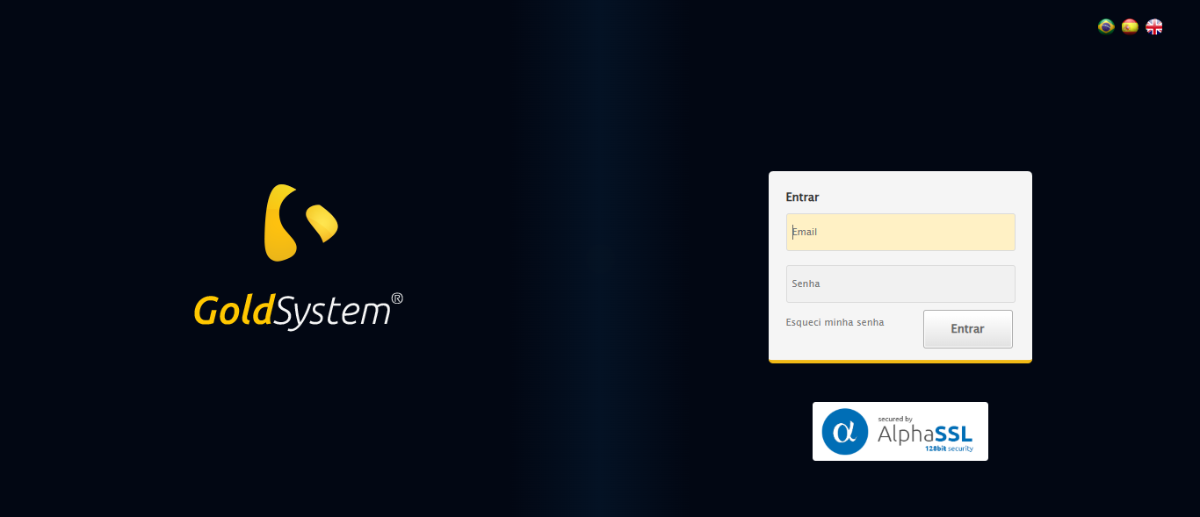
🔄 Realizando login...
✅ Realizando login realizada com sucesso.
Screenshot: realizando_login
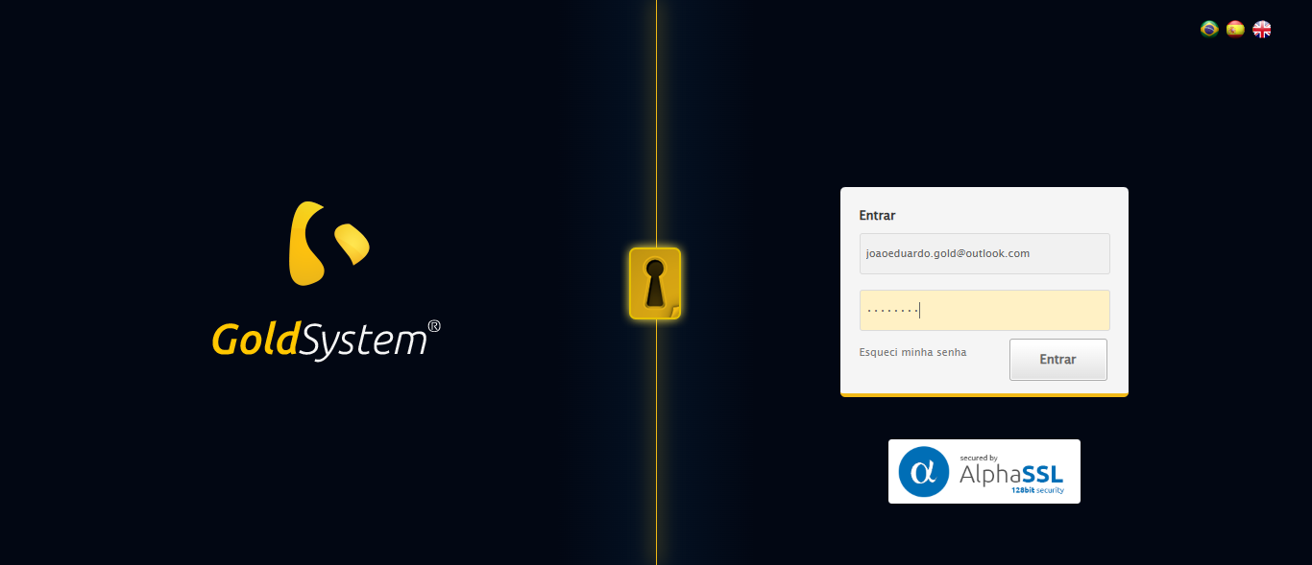
🔄 Esperando sistema carregar e ajustando zoom...
🔍 Zoom ajustado para 90%.
✅ Esperando sistema carregar e ajustando zoom realizada com sucesso.
Screenshot: esperando_sistema_carregar_e_ajustando_zoom
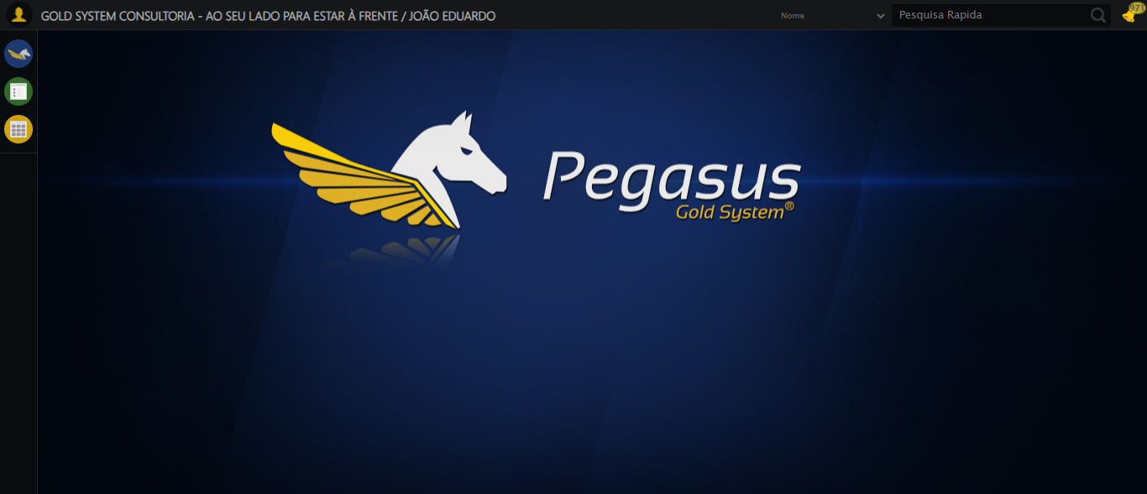
🔄 Abrindo menu Cor...
✅ Abrindo menu Cor realizada com sucesso.
Screenshot: abrindo_menu_cor
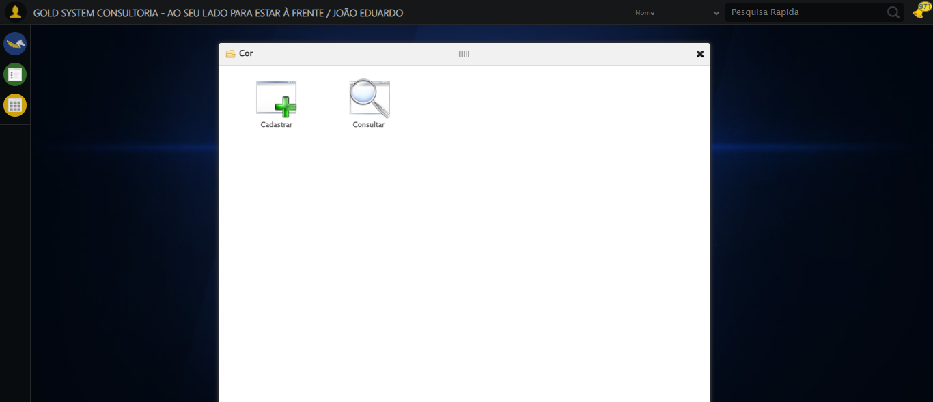
🔄 Clicando em Cadastrar...
✅ Clicando em Cadastrar realizada com sucesso.
Screenshot: clicando_em_cadastrar
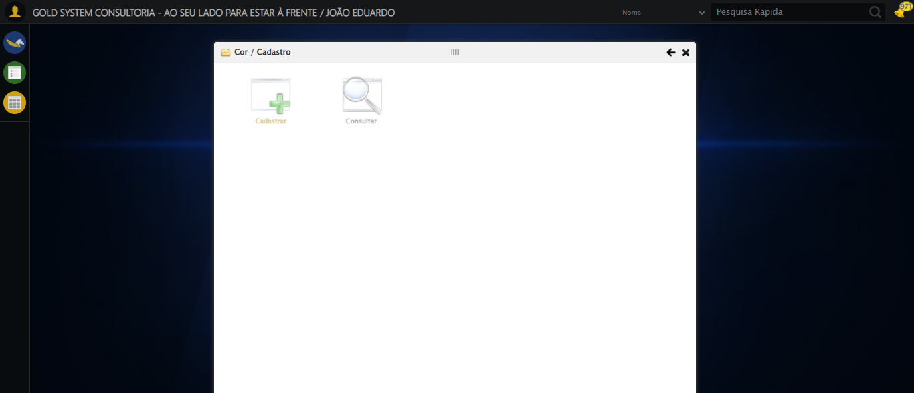
🔄 Preechendo o Nome da Cor...
✅ Preechendo o Nome da Cor realizada com sucesso.
Screenshot: preechendo_o_nome_da_cor
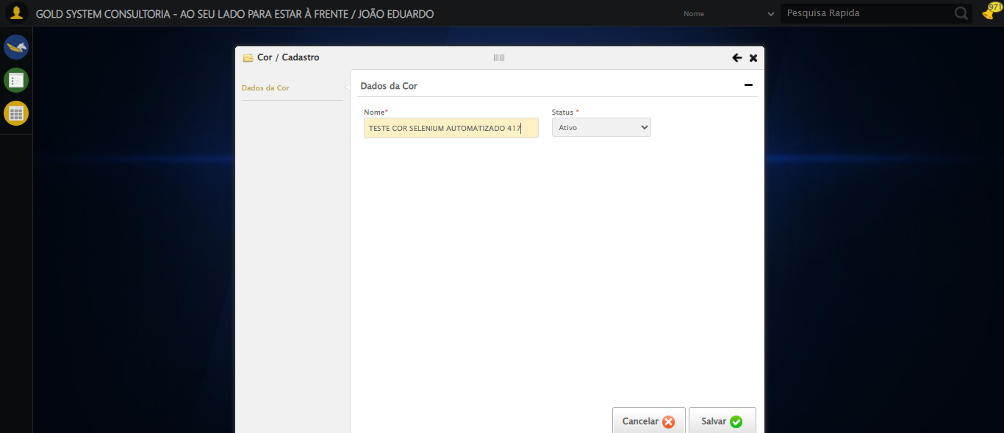
🔄 Salvando cadastro...
✅ Salvando cadastro realizada com sucesso.
Screenshot: salvando_cadastro
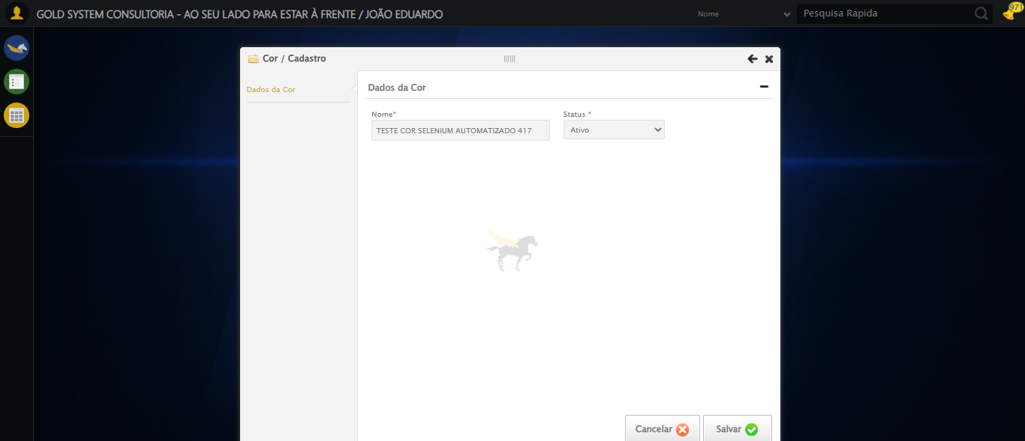
🔄 Fechando modal após salvamento...
✅ Fechando modal após salvamento realizada com sucesso.
Screenshot: fechando_modal_após_salvamento
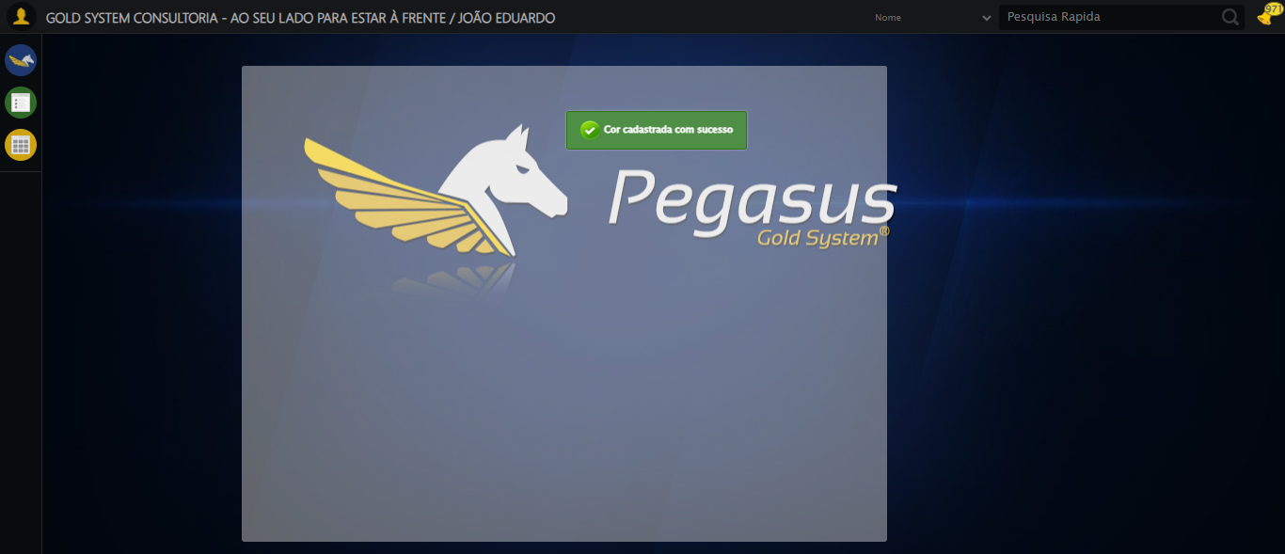
📢 ✅ Mensagem de Sucesso: Cor cadastrada com sucesso
✅ Teste concluído com sucesso.

